「제4회 문화체육관광 인공지능·데이터 활용 공모전」기획서
- 문화데이터 활용 분야 -

공모 부문 | 제품·서비스 부문
사 례 명 | 국가별 음식 기반 유사 한식 추천 및 관광 연계 데이터 매핑 (K-Food Match)
제품·서비스 유형 | □ 모바일 앱(APP) URL 주소 :  ☑ 웹 URL 주소 : 로컬 실행 http://localhost:8000 (실행 방법 본문 부록 참조)  □ 기타

1) 제품·서비스 소개 및 목적(요약)
최근 한국을 방문하는 외국인 관광객이 증가하면서 음식은 관광 만족도를 결정하는 중요한 요소로 자리잡고 있다. 관광객들은 명소 방문뿐 아니라 현지 음식 체험을 여행의 주요 목적으로 인식하며, 음식 경험은 한국 문화에 대한 이해와 재방문 의사에도 큰 영향을 미친다. 그러나 한국 음식은 음식명만으로 재료와 맛을 직관적으로 파악하기 어렵다. '김치찌개', '육개장', '순두부찌개'는 한국인에게 익숙하지만, 외국인 관광객은 해당 음식이 맵거나 특정 향신료를 쓰는지, 자신이 즐겨 먹는 음식과 유사한지 판단하기 어렵다. 이러한 정보 부족은 음식 선택을 부담스럽게 만들고, 결과적으로 소수의 유명 음식과 관광지에 소비가 집중되는 한계로 이어진다.
본 서비스는 이 문제를 두 축으로 해결한다. 첫째, 관광객이 익숙한 자국 음식을 기준으로 재료와 맛이 유사한 한국 음식을 추천하여 한식에 대한 심리적 진입장벽을 낮춘다. 둘째, 추천된 한식을 실제로 즐길 수 있는 맛집과 관련 특산물·전통시장을 공공데이터로 안내하여, 음식 경험을 지역 관광 동선으로 확장한다.
이를 위해 공공데이터(한식 레시피·해외 음식·관광정보)를 수집·가공하여 음식 간 관계를 구조화한 음식 데이터 허브를 구축하였으며, 본 기획서 제출 시점에 실제 동작하는 웹 서비스로 구현을 완료하였다.
2) 제품·서비스 상세 설명
서비스 이용 흐름은 ① 세계지도(홈)에서 국가 선택 → ② 국가별 대표 음식 선택 → ③ 유사 한국 음식 추천 → ④ 맛집·특산물 안내의 4단계로 구성된다.
[화면 ① 홈 / ② 음식 선택] 접속 시 드래그로 회전하는 세계 지도(지구본)가 나타나며, 서비스가 데이터를 보유한 37개국이 강조 표시된다. 사용자가 자신의 국가를 선택하면 해당 국가의 대표 음식이 사진과 함께 제시되고, 평소 즐겨 먹는 음식을 고를 수 있다.
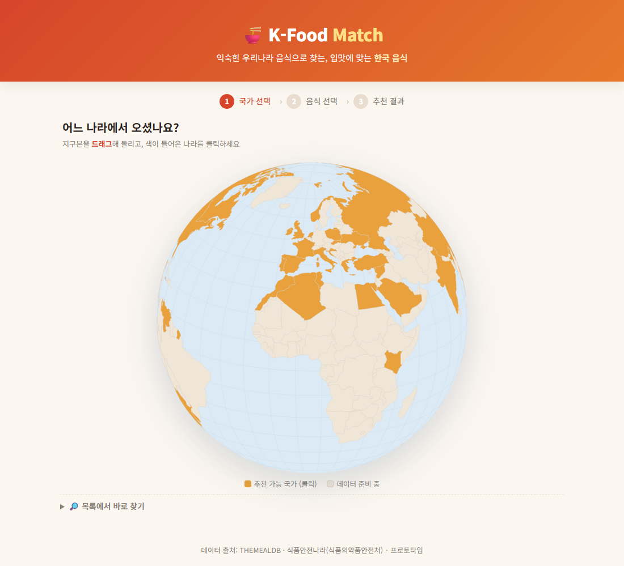
[그림 1] 홈 화면 — 드래그로 회전하는 세계 지도에서 국가 선택
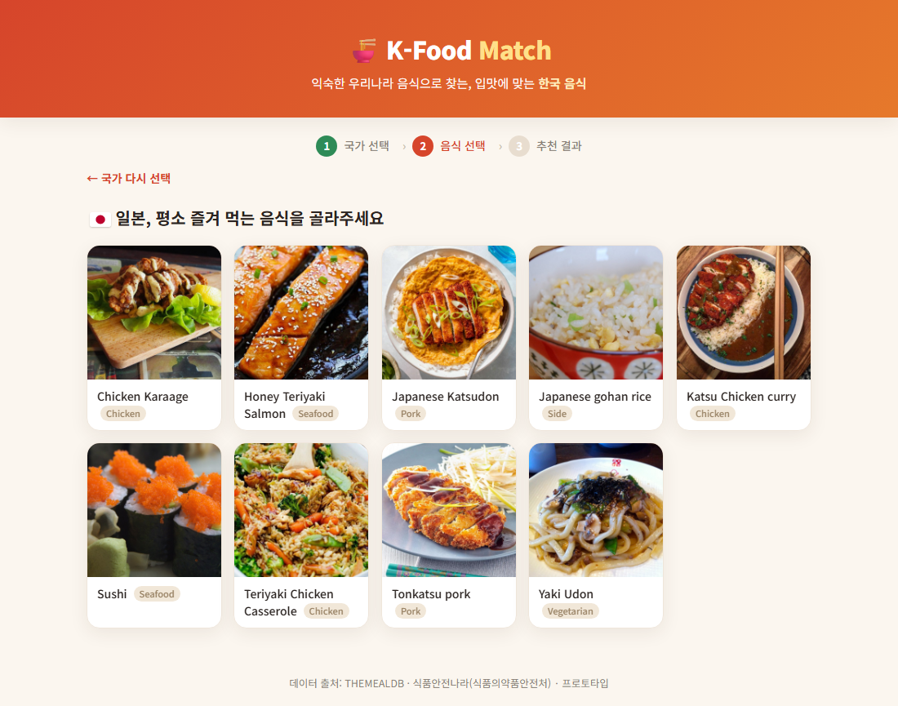
[그림 2] 선택한 국가의 대표 음식 선택 화면
[화면 ③ 유사 한식 추천] 사용자가 음식을 선택하면 재료와 맛이 가장 비슷한 한국 음식을 유사도 순으로 추천한다. 각 추천 결과에는 일치율(%), 맛 특성(매운맛·감칠맛·고소한맛·단맛 등), 그리고 선택한 음식과 한식이 공유하는 공통 재료가 함께 표시되어 추천 근거를 투명하게 제공한다. 이를 통해 사용자는 익숙한 음식과 왜 그 한식이 비슷한지 납득하며 새로운 음식을 시도할 수 있다.
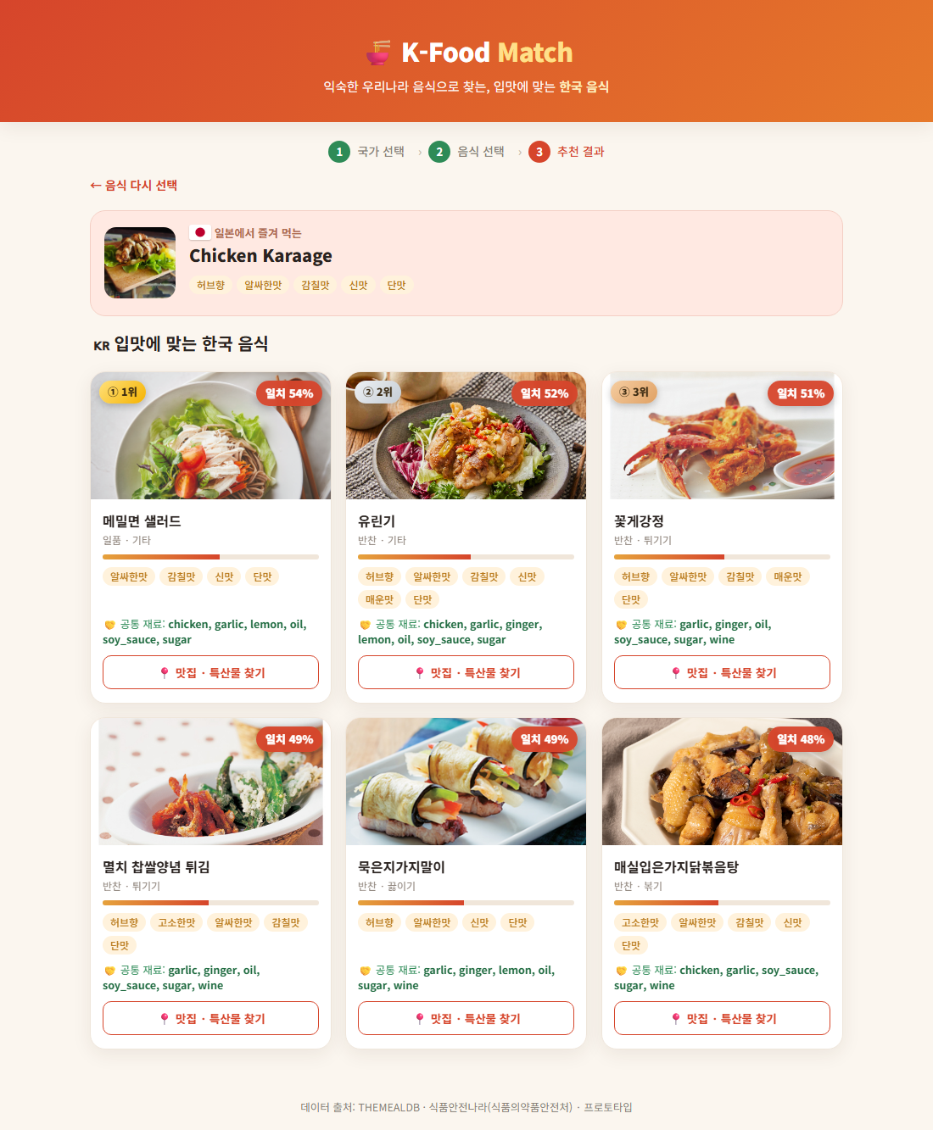
[그림 3] 유사 한식 추천 결과 — 일치율·맛 특성·공통 재료 제시
[화면 ④ 맛집·특산물 안내] 각 추천 한식에서 '맛집·특산물 찾기'를 선택하면, 그 음식을 즐길 수 있는 음식점과 관련 특산물·전통시장 정보가 한국관광공사 관광정보(TourAPI)를 통해 사진·주소와 함께 제공되며, 네이버·카카오 지도로 바로 연결된다. 이로써 음식 추천이 실제 지역 방문과 소비로 이어지도록 설계하였다.
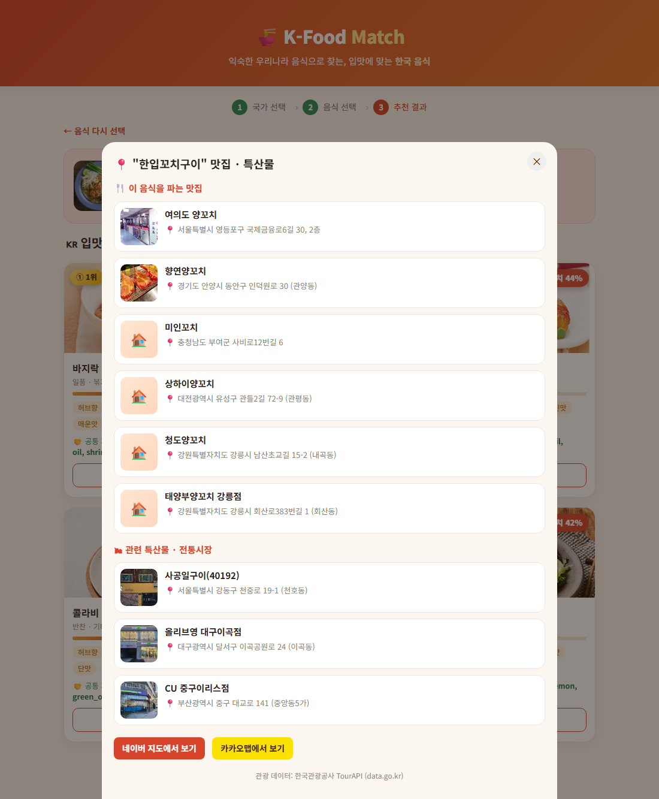
[그림 4] 추천 한식의 맛집·특산물 안내 (한국관광공사 TourAPI)
3) 제품·서비스 차별성
기존 음식 추천 서비스는 주로 사용자 리뷰, 평점, 인기 순위를 기반으로 추천한다. 이러한 방식은 현지 사용자에게는 유용하나, 한국 음식에 대한 경험이 부족한 외국인 관광객에게는 실질적인 도움을 주기 어렵다.
본 서비스의 가장 큰 차별점은, 음식과 음식 사이의 관계를 재료·맛 속성으로 구조화한 음식 데이터 허브를 직접 구축하고, 언어가 다른 해외 음식과 한국 음식을 하나의 표준 재료 체계로 연결한다는 점이다. 예를 들어 영어 재료 'Soy Sauce'와 한글 재료 '간장'을 동일한 표준 토큰으로 매칭하여, 국가 간 음식 비교와 추천을 가능하게 한다.
또한 단순 음식 추천에 그치지 않고, 추천 결과를 맛집·특산물 등 관광 정보와 연계한다는 점에서 차별화된다. 즉 본 서비스는 단순 추천 시스템이 아니라 식문화와 관광을 연결하는 데이터 플랫폼으로, 향후 한식 콘텐츠 제작, 관광 산업, 식품 산업, 문화 연구 등 다양한 분야로 확장 가능한 높은 확장성을 가진다.
4) 제품·서비스 성과 및 기대효과
① 관광 활성화 외국인 관광객은 자신의 식문화와 유사한 한국 음식을 추천받음으로써 낯선 음식에 대한 부담을 줄이고, 보다 적극적으로 한국 음식 문화를 경험할 수 있다. 이는 관광 만족도 향상으로 이어진다.
나아가 추천 한식의 맛집과 특산물 판매처를 전국 단위로 안내함으로써, 특정 유명 관광지에 집중된 소비를 다양한 지역으로 분산시키고 지역 상권과 전통시장 활성화에 기여할 수 있다. 음식 추천과 위치 정보를 결합하여 먹거리 중심의 여행 동선을 손쉽게 계획하도록 지원한다.
② 식문화 진흥(한식 세계화) 음식의 맛·향·식감과 같은 비정형 정보를 데이터로 변환함으로써, 외국인이 한식을 자국 식문화의 언어로 이해하도록 돕는다. 재료·맛으로 연결된 데이터 허브는 어느 나라 음식과 어떤 한식이 닮았는지를 보여주는 식문화 교류·연구의 기초 데이터가 된다.
축적된 음식 관계 데이터는 한식 콘텐츠 제작, 식품 산업, 관광 마케팅 등으로 확장 가능하며, 데이터가 추가될수록 추천 정확도와 적용 국가가 함께 확대되어 한식 세계화의 기초 자료로 활용될 수 있다.
5) 문화데이터 활용
활용 데이터(명) | 제공기관(명) | 출처
 |  | 플랫폼(명) | URL
조리식품의 레시피DB | 식품의약품안전처 | 식품안전나라 / 공공데이터포털 | https://www.foodsafetykorea.go.kr (COOKRCP01)
THEMEALDB | THEMEALDB | THEMEALDB | https://www.themealdb.com/api.php
국문 관광정보 서비스(GW) | 한국관광공사 | 공공데이터포털(data.go.kr) | https://www.data.go.kr/data/15101578/openapi.do

수집·가공 과정은 다음과 같다. 첫째, 식품안전나라 OpenAPI로 한식 레시피(유효 1,051건)를, THEMEALDB에서 해외 음식(671건, 37개국)을 수집하였다. 둘째, 레시피 원문에서 용량·구획어를 제거해 재료명만 추출하였다(예: '양파(50g)' → '양파'). 셋째, 핵심 재료를 표준 토큰으로 통일하여(예: '간장'='Soy Sauce'='soy_sauce') 언어가 다른 두 데이터를 연결하였다. 넷째, 재료로부터 매운맛·감칠맛·고소함 등 맛 속성을 산출하였다. 다섯째, 추천된 한식명에서 대표 요리 종류 키워드를 추출하여 한국관광공사 TourAPI로 맛집·특산물 정보를 실시간 조회한다. 문화데이터는 본 서비스에서 추천의 근거이자 관광 연계의 실데이터로서 핵심 역할을 수행한다.
6) AI 기술 활용
본 서비스는 음식의 맛·향·식감과 같은 비정형 특성을 정형 데이터로 변환하여 음식 간 비교와 추천을 가능하게 한다. 표준 재료 토큰에 대한 가중 유사도(양념·맛 핵심 재료에 가중치 부여)와 맛 프로파일 유사도를 결합하여 추천 점수를 산출하며, 새로운 음식이 추가되면 동일한 추출·표준화 과정을 반복해 데이터 허브가 자동으로 확장되도록 설계하였다.
현재는 규칙 기반으로 재료에서 맛 속성을 추출하고 있으며, 향후 생성형 AI(OpenAI API 등)를 활용한 속성 추출로 교체하여 향·식감·조리 특성까지 더 정밀하게 정형화할 계획이다. 이를 통해 사용자의 식문화적 배경을 고려한 개인화된 음식 추천과 관광 안내를 지속적으로 고도화할 수 있다.

※ 기획서 작성 시 유의사항
- 10장 내외 자유형식으로 작성하되, 1~6번 필수 항목은 반드시 명시하여 작성
- 제품·서비스 개발의 경우 모바일 앱/웹 등 실행 여부 확인 가능한 자료 첨부(캡처 이미지, URL 등)
- 이미지 파일은 문서 내 포함

